МУНИЦИПАЛЬНОЕ АВТОНОМНОЕ ДОШКОЛЬНОЕ ОБРАЗОВАТЕЛЬНОЕ УЧРЕЖДЕНИЕ

«ДЕТСКИЙ САД № 6 ГОРОДА БЕЛОГОРСК»

**г.Белогорск**

**2018**





**СОВЕТЫ РОДИТЕЛЯМ**

**ПО ФОРМИРОВАНИЮ ОСНОВ**

**ФИНАНСОВОЙ КУЛЬТУРЫ**

**У РЕБЕНКА**



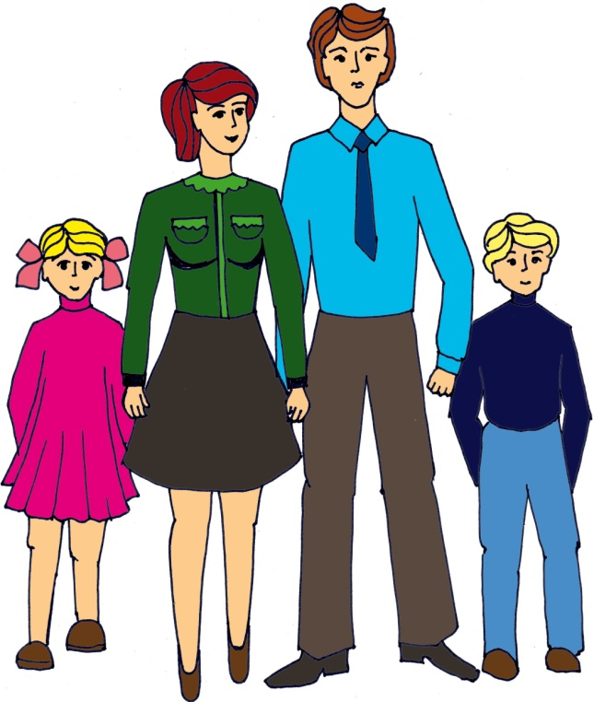





**ПРАКТИЧЕСКИЕ СОВЕТЫ РОДИТЕЛЯМ   
СОВЕТЫ ПО ФОРМИРОВАНИЮ ФИНАНСОВОЙ ГРАМОТЫ   
У ДЕТЕЙ ДОШКОЛЬНОГО ВОЗРАСТА**

**Совет 1: ФОРМИРУЙТЕ У ДЕТЕЙ РАЗУМНЫЕ ПОТРЕБНОСТИ**

1. Расскажите ребенку, какие потребности есть в вашей семье. Объясните, что в первую очередь деньги, которые вы зарабатываете, необходимо тратить на удовлетворение основных потребностей: оплата коммунальных счетов, покупка продуктов, одежды и др.

Составьте вместе с ребенком схему-коллаж, наглядно изображающую потребности семьи и предметы их удовлетворения (потребность в еде – продукты, потребность в жилье – оплата коммунальных расходов, потребность в одежде – вещи и т. п.).

Слушая детские «я хочу», почаще спрашивайте: «А зачем тебе это?». Постройте диалог так, чтоб ребенок понял, что оплата счетов по коммунальным услугам и покупка продуктов, лекарств – куда важнее желаний ваших или его.

1. Планируя посещение супермаркета, привлекайте ребенка к подготовке к этому походу. Заранее продумайте покупки, обсудите это с ребенком. Вместе с ним вырежьте и приклейте на лист бумаги картинки товаров, которые нужно купить. Придя в супермаркет, попросите ребенка найти на полках то, что вы планировали приобрести. Пусть он научится выбирать, анализировать существующие альтернативы между хорошим и плохим, между дорогим и дешевым и т.д. Ребенок, путешествуя по супермаркету, по картинкам отслеживает, что вы кладете в корзину. Это отвлечет его от полок с красивыми игрушками, а вас избавит от капризов и незапланированных трат. Придя домой, разберите то, что вы купили вместе с ребенком, и еще раз попросите его проговорить, для чего это необходимо (какую потребность удовлетворяет этот товар). Похвалите ребенка за оказанную вам помощь.

**Совет 2: УЧИТЕ ДЕТЕЙ ВИДЕТЬ СВЯЗЬ МЕЖДУ ТРУДОМ И**

**ДЕНЬГАМИ**

Ребенок должен понимать, что деньги просто так никто не дает.

1. Расскажите ребенку о своей профессии, где вы работаете, чем занимаетесь. Если существует возможность, возьмите ребенка с собой на работу, познакомьте со своими коллегами, объясните, как важен труд каждого работника в общих результатах, которых вы достигли. Не следует скрывать и негативные стороны профессии, например: «У корректора, редактора, ученого, писателя, архитектора устают глаза, ему много приходится читать, писать, работать с чертежами; у полицейского – очень опасная работа» и т. д. У ребенка должно складываться объективное, реальное представление о той или иной профессии.
2. Играйте с ребенком «В профессии». Выполняя работу по дому, предложите ребенку на время «стать тележурналистом» и подготовить передачу «Полезные советы». Пусть он возьмет у вас интервью на темы: «Как приготовить вкусный суп», «Как пришить пуговицу», «Как почистить ковер?» и др.

**Совет 3: УЧИТЕ РЕБЕНКА ВЫБИРАТЬ И ПОКУПАТЬ ТОВАР**

1. Совершите с ребенком совместный поход в крупный магазин. Покажите ему, где находятся различные товары: хлебобулочные, молочные, канцелярские, игрушки и т.п. Обратите его внимание на разнообразие форм, размеров, яркость оформления товарной продукции: сок в маленьких пакетиках и в больших, в банках, в бутылках, хлеб: белый, темный, маленький и большой (кирпичиком и круглый). Объясните, что нужно выбирать именно тот товар, который вам нужен, обращая внимание на цену, срок годности, качество.

Расскажите ребенку, что надо разумно подходить к количеству покупаемого товара, приобретать ровно столько, сколько требуется. Даже если товар недорогой, его не нужно покупать очень много, так как он может испортиться.

1. Обратите внимание ребенка на то, как можно расплатиться за покупки: наличными деньгами или при помощи карточки. Расскажите, какие преимущества имеет каждый способ оплаты (при оплате по карточке – не требуется сдача, оплата наличными деньгами заставляет рассчитывать средства, так как карманная наличность всегда ограничена).
2. Перед походом в магазин обсудите с ребенком, что вы будете покупать. Покажите ему еженедельные рекламные буклеты с товаром, который продается в магазине, и расскажите, как можно сэкономить деньги, покупая товары со скидкой.

**Совет 4: УЧИТЕ РЕБЕНКА СЧИТАТЬ ДЕНЬГИ**

1. Поручите ребенку собирать ваши мелкие монеты и складывать в баночки (коробочки). Вместе с ребенком подсчитайте деньги, которые он собрал за неделю. Расскажите, что можно купить за эту сумму. Поговорите с ребенком о том, что любые деньги выплачены за труд и к ним следует относиться с уважением. Объясните ему смысл пословицы «Копеечка к копеечке – рубль набегает».
2. Почаще берите ребенка с собой в магазин за покупками. Так дети будут знать стоимость окружающих вещей и поймут, что все продукты, одежда, игрушки оплачиваются деньгами, полученными родителями за труд.
3. Не оставляйте без внимания испорченные ребенком одежду, книжки, игрушки. Отсчитайте и покажите ребенку сумму денег, которую вы потратили, чтобы приобрести ту или иную испорченную вещь. Объясните, что новая покупка этой вещи потребует такого же количества денег. Малыш не должен привыкать к тому, что все, что ломается, тут же заменяется новым. Ребенку должна стать очевидна причинно-следственнаяцепочка: он испортил вещь, и теперь ее у него нет. Предложите ребенку вместе починить испорченное.

**Совет 5: УЧИТЕ РЕБЕНКА ПЛАНИРОВАТЬ СЕМЕЙНЫЙ БЮДЖЕТ**

1. Составьте совместно с ребенком таблицу семейных расходов за неделю (месяц). Таблица может включать в себя разделы: продукты питания, сладости, одежда, коммунальные услуги, игрушки, проезд, лекарства, крупные покупки и развлечения.
2. Чтобы ребенку было интереснее, обозначьте каждый раздел таблицы рисунком-символом.
3. Заполняйте таблицу ежедневно. Например, если вы покупали молоко, хлеб, масло, пусть ребенок приклеит звездочку в разделе «Продуты питания». Купили игрушку, книгу – звездочку в разделе «Игрушки».
4. В конце недели подведите итоги. На что больше всего расходовалось денег? Какие разделы оказались пустыми?
5. Вместе с ребенком сделайте вывод о том, что на крупные покупки необходимо экономить.
6. Разработайте вместе с ребенком и запишите правила или советы «Как можно сэкономить семейный бюджет?».

**ЭКОНОМИЧЕСКИЙ СЛОВАРИК**

**Банк** – кредитно-финансовое учреждение, осуществляющее операции, связанные с накоплением денежных средств, посредничеством в платежах, кредитованием.

**Банкнота** – вид бумажных денег.

**Валюта** – денежная единица страны.

**Вклад** – деньги, хранящиеся в банках.

**Возможности** –это то, что человек может получить, сделать, добиться.

**Деньги** – особый универсальный товар, который измеряет стоимость других товаров или услуг.

**Доходы семьи** – это деньги или материальные ценности, полученные членами семьи.

**Жизненно важные потребности** – это то, без чего человек не может жить (пища, солнце, воздух, вода, жилье, одежда).

**Зарплата** – это деньги, получаемые за работу. Зарплата – это оплата труда за месяц, за неделю или день.

**Кредит** – деньги, предоставленные в долг с уплатой процента.

**Монеты** – деньги, изготовленные из металла.

**Необязательные (неосновные) расходы** – приобретение товаров и услуг, без которых можно обойтись.

**Обязательные (основные) расходы** – приобретение товаров и услуг, без которых нельзя обойтись

**Покупка** – приобретение товара за определенную плату.

**Полезность товара** – способность товара удовлетворять потребности человека.

**Потребности** – это то, что необходимо человеку, без чего он не может обойтись.

**Премия** – это деньги, получаемые дополнительно к заработной плате за особые успехи в работе.

**Продукт труда** – результат труда.

**Профессия** – это основное занятие, дело, которому человек обучен. (Например, врач, учитель.)

**Распродажа** – торговля товарами сезонного спроса по сниженным ценам.

**Расходы семьи** – это деньги или материальные ценности, затраченные на удовлетворение потребностей членов семьи: на оплату услуг и на покупку товаров.

**Семейный бюджет** – это доходы и расходы денежных средств семьи за определенное время.

**Специальность** – это дело, которым человек конкретно занимается в рамках своей профессии. (Врач-терапевт, врач-хирург, учитель истории, учитель начальных классов и т. д.)

**Стипендия** – это ежемесячная денежная выплата студентам.

**Стоимость** – затраты, необходимые для создания товара.

**Товар** – продукт труда для обмена или продажи.

**Труд** – деятельность человека, которая направлена на удовлетворение потребностей.

**Трудовая пенсия** – это деньги, которые платят пожилым людям, проработавшим до этого много лет.

**Цена** – количество денег, которые надо заплатить за товар или услугу.

# ЛИТЕРАТУРА, КОТОРАЯ ПОМОЖЕТ ВАМ

# ВЫРАСТИТЬ ФИНАНСОВО ГРАМОТНОГО РЕБЕНКА

* 1. Беседы об экономике: методическое пособие / авт.-сост. Т. А. Шорыгина. – М.: Творческий Центр «Сфера», 2009.
  2. Введение в мир экономики, или Как мы играем в экономику / авт.-сост. А. А. Смоленцева. – СПб., 2001.
  3. Играем в экономику: комплексные занятия, сюжетно-ролевые и дидактические игры / авт.-сост. Л. Г. Киреева. – Волгоград: Учитель, 2008.
  4. Кнышова, Л. В., Меньшикова, О. И., Попова, Т. Л. Экономика для малышей, или как Миша стал бизнесменом. – М.: Педагогика-Пресс, 1996.
  5. Кряжева, Н. Л. Кот и пес спешат на помощь. Анималотерапия для детей. – Ярославль: Академия развития, 2000.
  6. Курак, Е. А. Экономическое воспитание дошкольников. – М., 2002.
  7. Маленькая энциклопедия для дошкольников: Деньги / авт.-сост. А. Д. Шатова. – М.: Ювента, 2003.
  8. Минаева, В. М. Развитие эмоций дошкольников. – М.: АРКТИ, 2001.
  9. Протасова, Е. Ю. Что почем? Энциклопедия для малышей. – М.: Карапуз, 2002.
  10. Смоленцева, А. А. Знакомим дошкольника с азами экономики с помощью сказок. – М.: АРКТИ, 2006.
  11. Шатова, А. Д. Деньги. – М.: Ювента, 2003.